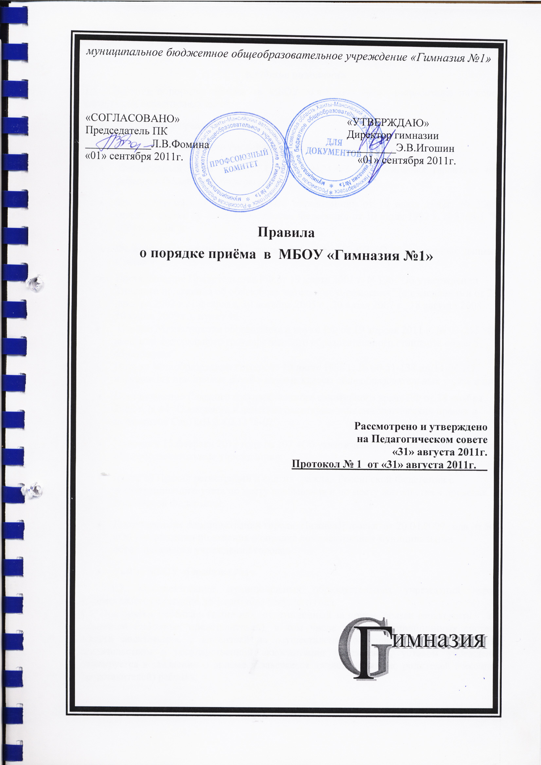

1. Общие положения
1.1. Правила о порядке приёма обучающихся муниципального бюджетного общеобразовательного учреждения «Гимназия №1» разработаны на основе следующих нормативных актов:
- Конвенции ООН о правах ребёнка, Декларации прав ребенка;
- Конституции Российской Федерации от 12.12.1993 г.;
- Федерального Закона «Об основных гарантиях прав ребёнка в Российской Федерации» № 124-ФЗ от 3.07.1998 г. (с изменениями от 20.07.2000 г. № 103-ФЗ);
- Закона Российской Федерации «Об образовании» от 05.01.1996 г. № 30 (изменениями и дополнениями)
- «Типового положения об общеобразовательном учреждении» утвержденного постановления правительства Российской Федерации № 196 от 19.03.2001 г.;
- Санитарно-гигиенических правил и нормативов «Гигиенические требования к условиям обучения в общеобразовательных учреждениях» СанПиН 2.4.2.1178-02
- Письма МО РФ от 21.03.2003 № 03-5157 ин/ 13-03 «Рекомендации по организации приёма в первый класс»
- Приказ Минобрнауки РФ от 15.02.2012 года №107 «Об утверждении Порядка приема граждан в общеобразовательные учреждения»
- Постановление Администрации города Нижневартовска от 20.04.2009 года № 501 «Об утверждении положения о порядке комплектования муниципальных образовательных учреждений города»
- Устав муниципального бюджетного общеобразовательного учреждения «Гимназия№1»
1.2. Комплектование муниципальных образовательных учреждений города осуществляется ежегодно до 1 сентября текущего года.
1.3. При приёме ребёнка в муниципальное общеобразовательное учреждение гимназию, гимназия обязана ознакомить его и (или) его родителей (законных представителей) с уставом МБОУ «Гимназия №1», лицензией на право ведения образовательной деятельности, свидетельством о государственной аккредитации МБОУ «Гимназия №1», основными образовательными программами, реализуемыми гимназией, и другими документами, регламентирующими организацию образовательного процесса.
1.4. Прием детей в МБОУ «Гимназия №1» оформляется соответствующим приказом муниципального бюджетного общеобразовательного учреждения «Гимназия №1».
Настоящие Правила приема граждан муниципальные учреждения для обучения по основным общеобразовательным программам должны обеспечивать прием в муниципальное бюджетное общеобразовательное учреждение «Гимназия №1» (далее – МБОУ «Гимназия №1») граждан, которые проживают на территории городского округа, закрепленной администрацией города Нижневартовска за МБОУ «Гимназия №1» (город Нижневартовск) и имеющих право на получение общего образования.
Закрепленным лицам может быть отказано в приеме только по причине отсутствия свободных мест в МБОУ «Гимназия №1».

2. Порядок комплектования
Муниципального бюджетного общеобразовательного учреждения
Гимназия №1

2.1. С целью проведения организованного приема в первый класс закрепленных лиц МБОУ «Гимназия №1» не позднее 10 дней размещает с момента издания распорядительного акта размещает на информационном стенде, на официальном сайте МБОУ «Гимназия №1», в средствах массовой информации информацию о наличии свободных мест для приема детей.
2.2. Прием граждан в МБОУ «Гимназия №1» осуществляется по личному заявлению родителей (законных представителей) ребенка при предъявлении документа, удостоверяющего личность.
МБОУ «Гимназия №1» осуществляет прием указанных заявлений в форме электронного документа с использованием информационно-телекоммуникационных сетей общего пользования.
В заявлении родителями (законными представителями) ребенка указываются следующие сведения о ребенке:
- Фамилия, имя, отчество (последнее - при наличии);
- Дата и место рождения;
- Фамилия, имя, отчество (последнее - при наличии) родителей (законных представителей) ребенка.
Родители (законные представители) ребенка представляют:
- Оригинал и ксерокопию свидетельства о рождении ребенка.
- Оригинал и ксерокопию о регистрации ребенка по месту жительства на закрепленной территории.
Родители (законные представители) ребенка, являющегося иностранным гражданином или лицом без гражданства, дополнительно предъявляют заверенные в установленном порядке копии документа, подтверждающего родство заявителя (или законность представления прав обучающегося), и документа, подтверждающего право заявителя на пребывание в Российской Федерации.
Иностранные граждане и лица без гражданства, в том числе соотечественники за рубежом, все документы представляют на русском языке или вместе с заверенным в установленном порядке переводом на русский язык.
2.3 Родители (законные представители) детей имеют право по своему усмотрению представлять другие документы, в том числе медицинское заключение о состоянии здоровья ребенка.
2.4. При приеме в первый класс в течение учебного года или во второй и последующий классы родители (законные представители) обучающегося дополнительно представляют личное дело обучающегося, выданное учреждением, в котором он обучался ранее.
При приеме в учреждение на ступень среднего (полного) общего образования родители (законные представители) обучающегося дополнительно представляют выданный ему документ государственного образца об основном общем образовании.
2.5 Прием заявлений в первый класс учреждений для закрепленных лиц начинается не позднее 10 марта и завершается не позднее 31 июля текущего года.
Зачисление в учреждение оформляется приказом руководителя учреждения в течение 7 рабочих дней после приема документов.
Для детей, не зарегистрированных на закрепленной территории, прием заявлений в первый класс начинается с 1 августа текущего года до момента заполнения свободных мест, но не позднее 5 сентября текущего года. Приказ о зачислении в первый класс издается не ранее 1 августа текущего года.
В муниципальное бюджетное общеобразовательное учреждение «Гимназия №1» принимаются дети по достижении ими возраста 6 лет 6 месяцев при отсутствии противопоказаний по состоянию здоровья, но не позже достижения ими возраста 8 лет.
Приём детей, не достигших 6 лет 6 месяцев к началу учебного года, может быть осуществлён при наличии в МБОУ «Гимназия №1» условий их обучения в отдельном классе и методическом обеспечении, с соблюдением всех гигиенических требований по организации обучения детей шестилетнего возраста.
Учреждения, закончившие прием в первый класс всех детей, зарегистрированных на закрепленной территории, вправе осуществлять прием детей, не зарегистрированных на закрепленной территории, ранее 1 августа.
2.6. Факт ознакомления родителей (законных представителей) ребенка, в том числе через информационные системы общего пользования, с лицензией на осуществление образовательной деятельности, свидетельством о государственной аккредитации учреждения, уставом учреждения фиксируется в заявлении о приеме и заверяется личной подписью родителей (законных представителей) ребенка.
Подписью родителей (законных представителей) обучающегося фиксируется также согласие на обработку их персональных данных и персональных данных ребенка в порядке, установленном законодательством Российской Федерации.
2.7. Документы, представленные родителями (законными представителями) детей, регистрируются в журнале приема заявлений. После регистрации заявления родителям (законным представителям) детей выдается расписка в получении документов, содержащая информацию о регистрационном номере заявления о приеме ребенка в учреждение, о перечне представленных документов. Расписка заверяется подписью должностного лица учреждения, ответственного за прием документов, и печатью учреждения.
2.8. Приказы размещаются на информационном стенде в день их издания.
2.9. На каждого ребенка, зачисленного в учреждение, заводится личное дело, в котором хранятся все сданные при приеме и иные документы.
2.10 Прием детей в МБОУ «Гимназия №1» осуществляется без вступительных испытаний.
2.11. В целях определения программы обучения, соответствующей уровню развития, способностям и здоровью ребёнка, по согласию родителей (законных представителей) обучающихся и в их присутствии психологом МОУ гимназии может быть проведено собеседование с ребенком. Заключение психолога носит рекомендательный характер.
2.12. Лица, пришедшие из других образовательных учреждений, могут приниматься в соответствующий класс в течение учебного года с учётом пройденного ими программного материала.
2.13. Согласие на оставление МБОУ «Гимназия №1» обучающемуся, достигшему возраста пятнадцати лет, выдается департаментом образования администрации города и отделом по организации деятельности территориальной комиссии по делам несовершеннолетних и защите их прав администрации города при наличии согласия родителей (законных представителей).
2.14. Исключение обучающегося из МБОУ «Гимназия №1» осуществляется в соответствии с законодательством Российской Федерации об образовании.
Согласие на исключение обучающегося, не получившего общего образования, выдаётся отделом по организации деятельности территориальной комиссии по делам несовершеннолетних и защите их прав администрации города с учётом мнения его родителей (законных представителей). Согласие на исключение детей-сирот и детей, оставшихся без попечения родителей, не получивших общего образования, выдается управлением по опеке и попечительству администрации города и отделом по организации деятельности территориальной комиссии по делам несовершеннолетних и защите их прав администрации города.
МБОУ «Гимназия №1» незамедлительно обязана проинформировать об исключении обучающегося из общеобразовательного учреждения его родителей (законных представителей), департамент образования администрации города и отдел по организации деятельности территориальной комиссии по делам несовершеннолетних и защите их прав администрации города.

3. Порядок регулирования спорных вопросов
3.1 Спорные вопросы по приему, переводу, отчислению обучающихся, возникающие между родителями (законными представителями) детей и администрацией МБОУ «Гимназия №1», регулируются законами РФ, Уставом МБОУ «Гимназия №1», Учредителем.

